В Издательской группе URSS вышло в свет новое учебное пособие: «ВТО и региональная интеграция: Экономико-правовые основы регулирования». Книга является результатом совместной работы профессора Университета Барселоны Рамона Торрента и коллектива преподавателей кафедры мировой экономики Санкт-Петербургского государственного университета: к.э.н., доцента Коваль Александры Геннадьевны; д.э.н., профессора Сутырина Сергея Феликсовича; д.и.н., профессора Ломагина Никиты Андреевича; к.э.н., доцента Шерова-Игнатьева Владимира Генриховича и к.э.н., доцента Трофименко Ольги Юрьевны.
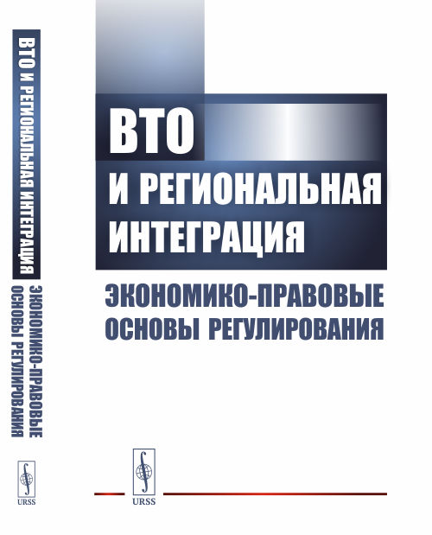
Особенность учебного пособия заключается в том, что процесс регулирования международных экономических отношений рассматривается на основе междисциплинарного подхода, т. е. в правовом и политико-экономическом контекстах эволюции системы мирохозяйственных связей. Представлены базовые принципы международного экономического права, правила и нормы Всемирной торговой организации, экономико-правовые подходы в исследовании процессов региональной интеграции на примере Европейского союза. Проводится критический анализ основ регулирования международной торговли товаров и услуг, защиты прав интеллектуальной собственности и иностранного инвестирования, а также дается оценка современным вызовам развития международной торговой системы.

Учебное пособие предназначено для магистрантов, аспирантов, преподавателей экономических и юридических специальностей вузов, а также специалистов в сфере международных экономических отношений и международного экономического права. Книга подготовлена в рамках реализуемого кафедрой мировой экономики проекта «Жан Моне – Европейский модуль» при поддержке Европейского союза.

Поздравляем коллектив кафедры мировой экономики!

